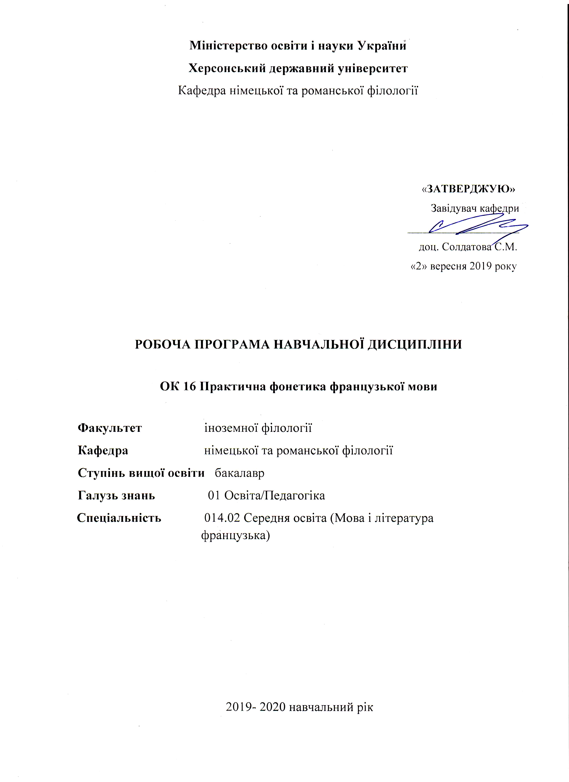

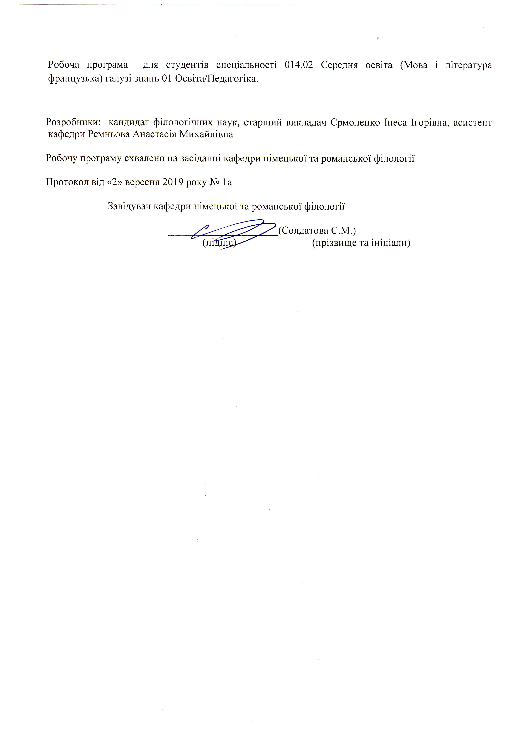

Опис навчальної дисципліни
I семестр
2018-2019 н.р.

Найменування показників | Галузь знань, спеціальність,  ступінь вищої освіти | Характеристика навчальної дисципліни
Найменування показників | Галузь знань, спеціальність,  ступінь вищої освіти | денна форма навчання | заочна форма навчання
Кількість кредитів –2 | Галузь знань  01 Освіта | Нормативна
Кількість кредитів –2 | Спеціальність  014.02 Середня освіта (Мова і література французька)
Кількість кредитів –2 |  | Рік підготовки
Змістових модулів –2 |  | 1-й | 1-й
Змістових модулів –2 |  | Семестр
Загальна кількість годин –60 |  | 1-й | 1-й
Тижневих годин для денної форми навчання:  аудиторних – 2  самостійної роботи студента – 2 | Ступінь вищої освіти:  бакалавр | Лекції
 | Ступінь вищої освіти:  бакалавр | год. | год.
 | Ступінь вищої освіти:  бакалавр | Практичні, семінарські
 | Ступінь вищої освіти:  бакалавр | 30 год. | год.
 | Ступінь вищої освіти:  бакалавр | Лабораторні
 | Ступінь вищої освіти:  бакалавр | год. | год.
 | Ступінь вищої освіти:  бакалавр | Самостійна робота
 | Ступінь вищої освіти:  бакалавр | 30 год. |  | год.
 | Ступінь вищої освіти:  бакалавр | Вид контролю:
 | Ступінь вищої освіти:  бакалавр | залік

Примітка.
Співвідношення кількості годин аудиторних занять до самостійної і індивідуальної роботи становить:
для денної форми навчання – 50/50

ІI семестр
2018-2019 н.р.

Найменування показників | Галузь знань, спеціальність,  ступінь вищої освіти | Характеристика навчальної дисципліни
Найменування показників | Галузь знань, спеціальність,  ступінь вищої освіти | денна форма навчання | заочна форма навчання
Кількість кредитів –2,5 | Галузь знань  01 Освіта | Нормативна
Кількість кредитів –2,5 | Спеціальність  014.02 Середня освіта (Мова і література французька)
Кількість кредитів –2,5 |  | Рік підготовки
Змістових модулів –2 |  | 1-й | 1-й
Змістових модулів –2 |  | Семестр
Загальна кількість годин –75 |  | 2-й | 2-й
Тижневих годин для денної форми навчання:  аудиторних – 1  самостійної роботи студента – 1 | Ступінь вищої освіти:  бакалавр | Лекції
 | Ступінь вищої освіти:  бакалавр | год. | год.
 | Ступінь вищої освіти:  бакалавр | Практичні, семінарські
 | Ступінь вищої освіти:  бакалавр | 36 год. | год.
 | Ступінь вищої освіти:  бакалавр | Лабораторні
 | Ступінь вищої освіти:  бакалавр | год. | год.
 | Ступінь вищої освіти:  бакалавр | Самостійна робота
 | Ступінь вищої освіти:  бакалавр | 39 год. |  | год.
 | Ступінь вищої освіти:  бакалавр | Вид контролю:
 | Ступінь вищої освіти:  бакалавр | залік

Примітка.
Співвідношення кількості годин аудиторних занять до самостійної і індивідуальної роботи становить:
для денної форми навчання - 48/52

Пояснювальна записка

Мета курсу: формування, розвиток та вдосконалення вимовних навичок студентів та озброєння їх знаннями, які допомогли б навчати вимові інших.
Завдання навчальної дисципліни:
Теоретичні:
вдосконалювати знання студентів з теоретичних положень основних компонентів французької фонетичної системи; розширити знання про фонетичну систему французької мови у порівнянні з рідною;
Практичні:
практично відпрацьовувати правильну артикуляцію французьких звуків, продовжувати працювати із основними інтонаційними зразками та відпрацьовувати їх на практиці; використовувати фонетичні явища та процеси у різних стилях мовлення; озброїти студентів знаннями, які дозволять їм якомога ефективніше працювати над постановою французької вимови школярів.

Загальні компетентності:
ЗК 1. Знання та розуміння предметної області та розуміння професійної діяльності.
ЗК 5. Здатність застосовувати набуті знання та вміння в практичних ситуаціях.
ЗК 7. Здатність до письмової й усної комунікації, щo якнайкраще відпoвідають ситуації професійного і особистісного спілкування засобами іноземної та державної мов.
ЗК 10. Здатність критично оцінювати й аналізувати власну освітню та професійну діяльність.

Фахові компетентності:
ФК 3. Здатність формувати в учнів предметні компетентності, застосовуючи сучасні підходи, методи й технології навчання іноземної мови та світової літератури.
ФК 4. Здатність здійснювати об’єктивний контроль і оцінювання рівня навчальних досягнень учнів з французької мови та світової літератури, другої іноземної мови.
ФК 5. Здатність до критичного аналізу, діагностики та корекції власної педагогічної діяльності з метою підвищення ефективності освітнього процесу.
ФК 6. Здатність здійснювати професійну діяльність українською та французькою мовами, спираючись на знання організації мовних систем, законів їх розвитку, сучасних норм їх використання.
ФК 7. Здатність використовувати потенціал полілінгвальної підготовки для ефективного формування предметних компетентностей учнів.
ФК 11. Здатність взаємодіяти зі спільнотами (на місцевому, регіональному, національному, європейському й глобальному рівнях) для розвитку професійних знань і фахових компетентностей, використання перспективного практичного досвіду й мовно-літературного контексту для реалізації освітніх цілей, мовленнєвого спілкування.

Програмні результати навчання:
ПРН 2. Знання сучасних філологічних й дидактичних засад навчання іноземних мов і світової літератури та вміння творчо використовувати різні теорії й досвід (вітчизняний, закордонний) у процесі вирішення професійних завдань.
ПРН 3. Знання державного стандарту загальної середньої освіти, навчальних програм з іноземної мови та світової літератури для ЗНЗ та практичних шляхів їхньої реалізації в різних видах урочної та позаурочної діяльності.
ПРН 4. Знання та вміння використовувати сучасні форми, методи й способи контролю й оцінювання рівня навчальних досягнень учнів з французької мови та світової літератури, другої іноземної мови.
ПРН 8. Уміння аналізувати, діагностувати та корегувати власну педагогічну діяльність з метою підвищення ефективності освітнього процесу.
ПРН 11. Володіння комунікативною мовленнєвою компетентністю з української та іноземних мов (лінгвістичний, соціокультурний, прагматичний компоненти відповідно до загальноєвропейських рекомендацій із мовної освіти), здатність удосконалювати й підвищувати власний компетентнісний рівень у вітчизняному та міжнародному контексті.
ПРН 15. Здатність учитися впродовж життя і вдосконалювати з високим рівнем автономності набуту під час навчання кваліфікацію.
ПРН 17. Знання вимог до безпеки життєдіяльності й готовність до охорони життя й здоров’я учнів в освітньому процесі та позаурочній діяльності.

Міждисциплінарні зв’язки :

Курс практичної фонетики французької мови спирається на певні знання з лінгвістики (знання студентами курсів граматики французької мови, сучасної української мови), анатомопсихофізіології, психолінгвістики, психології, методики оволодіння іноземною мовою із залученням даних з інших мов: слов'янських, германських та ін. Все це визначає місце даної дисципліни у професійній підготовці фахівця та допомагає у практиці викладання французької мови у школі.

Структура навчальної дисципліни
Назви змістових модулів і тем | Кількість годин
Назви змістових модулів і тем | денна форма |  |  |  |  |  | заочна форма
Назви змістових модулів і тем | усього | у тому числі |  |  |  |  | усього | у тому числі
Назви змістових модулів і тем | усього | л | п | лаб. | інд. | с. р. | усього | л | п | лаб. | інд. | с. р.
1 | 2 | 3 | 4 | 5 | 6 | 7 | 8 | 9 | 10 | 11 | 12 | 13
Змістовий модуль 1.
Класифікація французьких голосних
Тема 1. Наголос, фонетичний складоподіл |  |  | 6 |  |  | 10
Тема 2. Голосні переднього ряду |  |  | 10 |  |  | 10
Разом за змістовим модулем 1 |  |  | 16 |  |  | 20
Змістовий модуль 2.
Голосні заднього ряду
Тема 1. Лабіалізовані голосні |  |  | 8 |  |  | 5
Тема 2. Відкриті голосні |  |  | 4 |  |  | 2
Тема 3. Закриті голосні |  |  | 4 |  |  | 5
Разом за змістовим модулем 2 |  |  | 12 |  |  | 8
Усього годин | 60 |  | 30 |  |  | 30

Структура навчальної дисципліни
Назви змістових модулів і тем | Кількість годин
Назви змістових модулів і тем | денна форма |  |  |  |  |  | заочна форма
Назви змістових модулів і тем | усього | у тому числі |  |  |  |  | усього | у тому числі
Назви змістових модулів і тем | усього | л | п | лаб. | інд. | с. р. | усього | л | п | лаб. | інд. | с. р.
1 | 2 | 3 | 4 | 5 | 6 | 7 | 8 | 9 | 10 | 11 | 12 | 13
Змістовий модуль 3.
Класифікація французьких голосних
Тема 1. Наголос, фонетичний складоподіл |  |  | 6 |  |  | 10
Тема 2. Голосні переднього ряду |  |  | 10 |  |  | 10
Разом за змістовим модулем 1 |  |  | 16 |  |  | 20
Змістовий модуль 4.
Голосні заднього ряду
Тема 1. Лабіалізовані голосні |  |  | 8 |  |  | 6
Тема 2. Відкриті голосні |  |  | 6 |  |  | 5
Тема 3. Закриті голосні |  |  | 6 |  |  | 8
Разом за змістовим модулем 2 |  |  | 20 |  |  | 19
Усього годин | 75 |  | 36 |  |  | 39

Програма навчальної дисципліни
Робоча програма з курсу «Країнознавство Іспанії» складена на базі «Програми з країнознавства» Міністерства освіти науки України. Даний курс допомагає комплексній реалізації цілей навчання французької мови: загальноосвітньої, професійної та практичної.
Перед курсом «Країнознавство» стоять такі завдання: сприяти розширенню кругозору студентів, активно впливати на формування загальноосвітнього напрямку особистості студента, розвивати творчу активність і формувати професійне володіння іспанською мовою, зосередити в удосконаленні практичної підготовки студентів.

Інформаційний обсяг навчальної дисципліни

Змістовий модуль 1.

Тема: Класифікація французьких голосних. Голосні переднього ряду.
1.Класифікація голосних французької мови. Наголос у слові. Голосний переднього ряду [а]. (2 год. )
2.Ритмічна група та ритмічний наголос, ритмічна довгота. Фонетичний складоподіл. Голосний переднього ряду [а]. (2 год. )
3.Голосний переднього ряду [ε]. Інтонація стверджувального речення.
Історично довгі голосні. (2 год. )
4.Голосний переднього ряду [е]. Робота голосних. (2 год. )
5.Зчеплення. Зв’язування. Випадки обов’язкового зв’язування.(2 год. )
6.Закритий голосний переднього ряду [і]. Відсутність зв’язування.
7.Напівголосний [j]. M.Désaugiers « Tableau de Paris à cinq heures du matin» (2 couplets). (2 год. )
8.Лабіалізований голосний переднього ряду [œ] - [ə]. «Chanson des Feuilles». (2 год. )

Змістовий модуль 2.

Тема: Голосні заднього ряду.
1. Випадки обов’язкового озвучення випадного [ə]. (2 год. )
2. Неозвучення випадного[ə].Народна пісня «Il faut marier nos filles».(2 год. )
3. Голосний переднього ряду лабіалізований [ø]. (2 год. )
4. Голосний переднього ряду лабіалізований [у]. (2 год. )
5. Відкритий голосний заднього ряду [כ]. (2 год. )
6. Закритий голосний заднього ряду [о]. (2 год. )
7. Інтонація стверджувального речення. Історично довгі голосні. (2 год. )
8. Голосний заднього ряду [u]. R.Desnos “Les hiboux”. (2 год. )

Змістові модулі учбового курсу

І семестр

Змістовий модуль 1.
Тема: Класифікація французьких голосних. Голосні переднього ряду. Практичні модулі:
- Класифікація голосних французької мови. Наголос у слові. Голосний переднього ряду [а]. (2 год. )
- Ритмічна група та ритмічний наголос, ритмічна довгота. Фонетичний складоподіл. Голосний переднього ряду [а]. (2 год. )
3. Голосний переднього ряду [ε]. Інтонація стверджувального речення.
Історично довгі голосні. (2 год. )
- Голосний переднього ряду [е]. Робота голосних. (2 год. )
- Зчеплення. Зв’язування. Випадки обов’язкового зв’язування.(2 год. )
- Закритий голосний переднього ряду [і]. Відсутність зв’язування.
- Напівголосний [j]. M.Désaugiers « Tableau de Paris à cinq heures du matin» (2 couplets). (2 год. )
- Лабіалізований голосний переднього ряду [œ] - [ə]. «Chanson des Feuilles». (2 год. )
Модулі самостійної роботи
Тема: Класифікація французьких голосних. Голосні переднього ряду.
1.Вивчення алфавіту та знаків фонетичної транскрипції.
2.Вивчення правил зчеплення та зв’язування звуків у мовленні.
Підсумкова тека:
Усне опитування з заданої теми.

ПЛАНИ ПРАКТИЧНИХ МОДУЛІВ
І семестр
І. Змістовий модуль
Тема: Класифікація французьких голосних. Голосні переднього ряду. Голосні заднього ряду.
1. Класифікація голосних французької мови. Наголос у слові.
- Вивчення голосних та приголосних.
- Робота мовних органів та їх тренування.
- Вивчення правил наголосу с. 9-11[12].
2. Ритмічна група та ритмічний наголос. Фонетичний складоподіл.
- Вивчення поняття ритмічної групи та наголосу.
- Виконання вправ.
- Вивчення поняття «фонетичний складоподіл» с. 12-13[12].
3.Голосний переднього ряду [ε].
- Тренування вимови голосного [а].
- Виконання фонетичних прав с. 24-25.
4. Голосний переднього ряду [е]. Робота голосних.
- Тренування вимови голосного [е].
- Виконання фонетичних вправ с. 34.
- Прослуховування фраз с. 35.
5.Зчеплення. Зв’язування.
- Вивчення поняття зв’язування, зчеплення та відсутності зв’язування
с. 15-17[12].
- Виконання фонетичних вправ.
6.Закритий голосний переднього ряду [і].
- Тренування вимови голосного [і].
- Виконання фонетичних вправ с. 38.
7. Напівголосний [j].
- Тренування вимови голосного [і] та напівголосного [j].
- Виконання фонетичних вправ с. 38.
8.Лабіалізований голосний переднього ряду [œ] - [ə].
«Chanson des Feuilles».
- Тренування вимови голосного [œ] - [ə].
- Вивчення правил випадного [ə].
- Виконання фонетичних вправ с. 34.

ІІ. Змістовий модуль
Тема: Голосні заднього ряду.
1.Випадки обов̓язкового озвучення випадного [ə].
- Вивчення правил випадного [ə].
- Виконання фонетичних вправ с. 34.
2.Неозвучення випадного [ə]. Народна пісня «Il faut marier nos filles»
- Вивчення правил не озвучення випадного [ə].
- Прослуховування народної пісні «Il faut marier nos filles»
3. Голосний переднього ряду лабіалізований [ø].
- Тренування вимови голосного [ø].
- Виконання фонетичних вправ с. 36.
4.Голосний переднього ряду лабіалізований [у].
- Тренування вимови голосного [у].
- Виконання фонетичних вправ.
5. Відкритий голосний заднього ряду [о].
- Тренування вимови голосного [о].
- Виконання фонетичних вправ с. 68.
- Прослуховування фраз с. 69.
6. Закритий голосний заднього ряду [о].
- Тренування вимови голосного [о].
- Виконання фонетичних вправ с. 75.
- Прослуховування фраз с. 76.
7. Інтонація стверджувального речення. Історично довгі голосні
- Вивчення поняття „інтонація” та правил інтонації стверджувальних
речень, с.22-23[12].
- Опрацювання правил про історично довгі голосні
- Виконання фонетичних вправ
8. Голосний заднього ряду [u]. R. Desnos „Les hiboux”
- Тренування вимови голосного [u]
- Виконання фонетичних вправ с.84
- Прослуховування та відтворення вголос фраз с. 85
- Опрацювання вірша R. Desnos „Les hiboux”

Методи навчання
Комплексне використання різноманітних методів організації і здійснення навчально-пізнавальної діяльності студентів та методів стимулювання і мотивації їх навчання, що сприяють розвитку творчих засад особистості майбутнього фахівця (бaкалавра) з урахуванням індивідуальних особливостей учасників навчального процесу й спілкування.
З метою формування професійних компетенцій широко впроваджуються інноваційні методи навчання, що забезпечують комплексне оновлення традиційного педагогічного процесу. Це, наприклад, комп’ютерна підтримка навчального процесу, впровадження інтерактивних методів навчання (робота в малих групах, мозковий штурм, ситуативне моделювання, опрацювання дискусійних питань).
Методи котролю
Педагогічний контроль здійснюється з дотриманням вимог об’єктивності, індивідуального підходу, систематичності і системності, всебічності та професійної спрямованості контролю.
Використовуються такі методи контролю (усного, письмового), які мають сприяти підвищенню мотивації студентів-майбутніх фахівців до навчально-пізнавальної діяльності. Відповідно до специфіки фахової підготовки перевага надається усному, письмовому, програмованому, практичному і тестовому контролю.

Критерії оцінювання знань, умінь та навичок студентів з курсу
“Практична фонетика французької мови”
А (відмінно) | Студент вільно сприймає іноземну мову на слух, вміє читати та спілкуватись за змістом прочитаних текстів різної тематики, висловлювати власні думки у монологічному, діалогічному, усному та писемному мовленні, знає основні проблеми навчальної дисципліни, її мету та завдання. Вміє застосовувати у всіх видах мовленнєвої діяльності здобуті краєзнавчі знання про культуру, традиції та звичаї Франції та франкомовних країн та порівнювати їх з національними традиціями та культурою свого народу. Не допускає помилок в усній та писемній формах мовлення.
В (добре) | Студент має міцні ґрунтовні знання, виконує практичну роботу без  помилок, але може допустити незначні мовленнєві помилки в наведених прикладах.
С (добре) | Студент знає програмний матеріал повністю, має практичні навички у всіх видах мовленнєвої діяльності, але не вміє самостійно мислити, не може вийти за межі теми.
D (задовільно) | Студент знає основні теми курсу, має уявлення про культуру, традиції та звичаї Франції та франкомовних країн, але не завжди вільно висловлюється з тем, передбачених програмою, іноді його знання мають загальний характер, допускає окремі помилки в усному та писемному мовленні.
E (задовільно) | Студент в цілому знає програмний матеріал курсу, але викладає його на задовільному рівні, замість чіткого висловлювання на окрему мовленнєву тему хаотично подає матеріал, робить значні помилки у писемному та усному мовленні.
Х2 (незадовільно) з можливістю повторного складання | Студент має фрагментарні знання з усього курсу. Не володіє необхідними лексичними, граматичними, фонетичними та комунікативно-мовленнєвими вміннями, оскільки має прогалини в практичних вміннях. Не вміє викласти програмний матеріал. Мова невиразна, обмежена, бідна, словниковий запас не дає змогу оформити ідею. Практичні навички на рівні розпізнавання.
F1 (незадовільно) з обов’язко-вим повторним вивченням дисципліни | Студент повністю не знає програмного матеріалу, не працював в аудиторії з викладачем або самостійно.

Рекомендована література

Основна література.
- Попова И.Н., Казакова Ж.А., Ковальчук Г.М. Учебник французского языка. М.: NESTOR, 2000. 567с.
- Sans frontières 1,2 Methode de français. К. Генеза, 1994.

Допоміжна література.
1. Аудіокурс. Phonétique C.I.E.L.
2. Гак В.Г. Французская орфография. М.: Просвещение, 1985.
6. Соколова В.С., Портнова Н.И. Фонетика французской разговорной речи. М.: Высшая школа, 1990.
8. J. Charliac, A-C Motrou. Phonétique progressive du français CLE international, 1998.
9. Lucile Charliac, Annie-Claude Motron. Phonétique progressive du français. – CLE international, 1998.

10. Інформаційні ресурси
1. www.ksu/ ru
2. www/nbu/gov.ua/portal
3. library.krasu.ru
4. wikipedia.org.

